非法倾倒垃圾

通常哪些废弃物会被非法倾倒？
我们都见过被倾倒的废弃物。有些类型的非法倾倒垃圾行为比其他类型更容易识别。

隐藏在众目睽睽之下
在我们收到的所有举报中，最常见的两类非法倾倒物是家庭废弃物（占所有举报案例的 19%）和液体废弃物（17%）。乱扔大件家电和家具的行为很难不被发现。同样，企业乱排乱放废弃物，也难以不被发现。
2021-2022 财年，环保局收到的非法倾倒举报
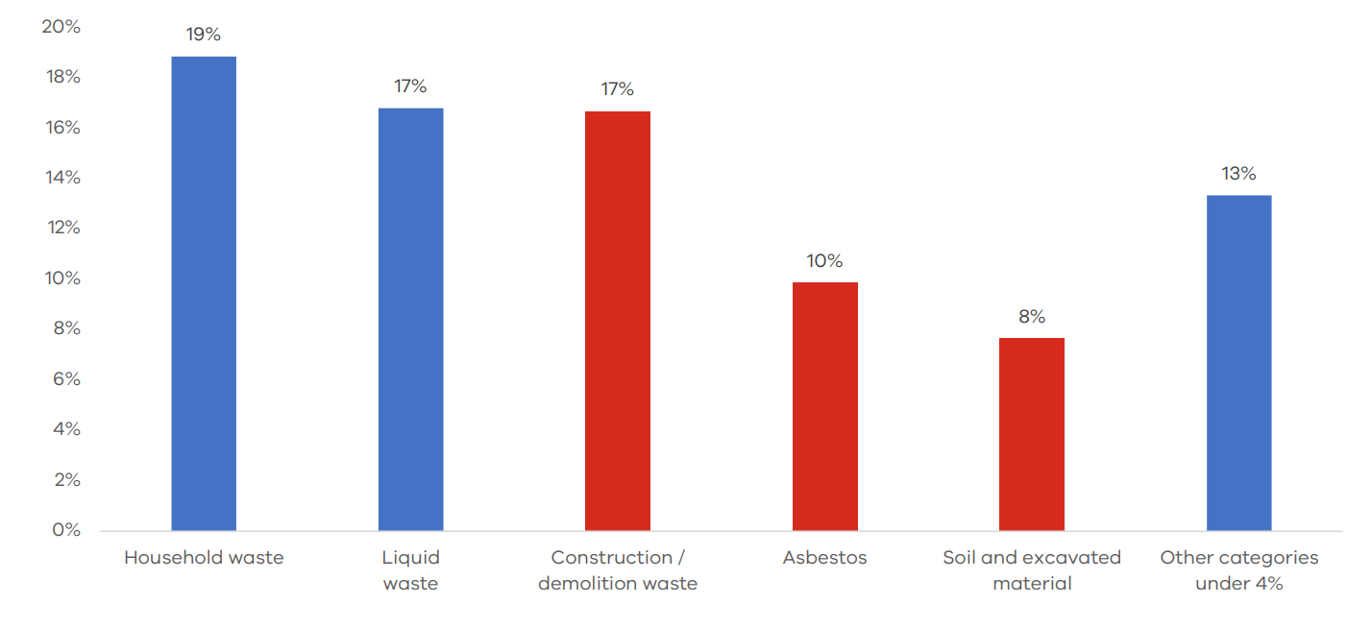
以下3类非法倾倒垃圾行为则较难识别。经常被倾倒在空地或其他建筑工地上的建筑垃圾。片状、块状或很多产品中的石棉成份。在公园里的一堆土壤可能看起来并无不妥，经过检测才发现它受到了污染。
虽然通常较难发现，但这些废弃物对社区有害，而且很难从我们的环境中清除。
我们较少收到关于非法倾倒轮胎和电池的举报。这两者都存在较大的火灾风险，而且含有可污染环境的有毒化学成份。
如发现任何异常情况，请在线或拨打 1300 372 842 向我们报告。

情况是否变得越来越糟糕？
很难确定现在的非法倾倒废弃物案件是否比过去几年多。我们所知道的是：
- 越来越多的维多利亚州人举报非法倾倒现象，并且
- 我们追踪危废物的能力超过以往。
关于非法倾倒废弃物的举报在 2020-21 年增加了 14%，在 2021-22 年又增加了 8%。这些增长可能与维多利亚人居家办公，每年目击更多违法倾倒情况有关。类似的，2020-21 年关于噪音的举报增加了一倍多，2021-22 年又增加了21%。
随着相关举报量的上升：
- 我们的工作人员获得了更多相关数据，更容易识别违法者
- 我们对非法倾倒趋势的认知进一步提高。
我们收到的每一项举报都有助于我们应对非法倾倒情况。我们的目标始终是防止污染和废弃物的危害。
在线或拨打 1300 372 842 举报非法倾倒废弃物现象。

